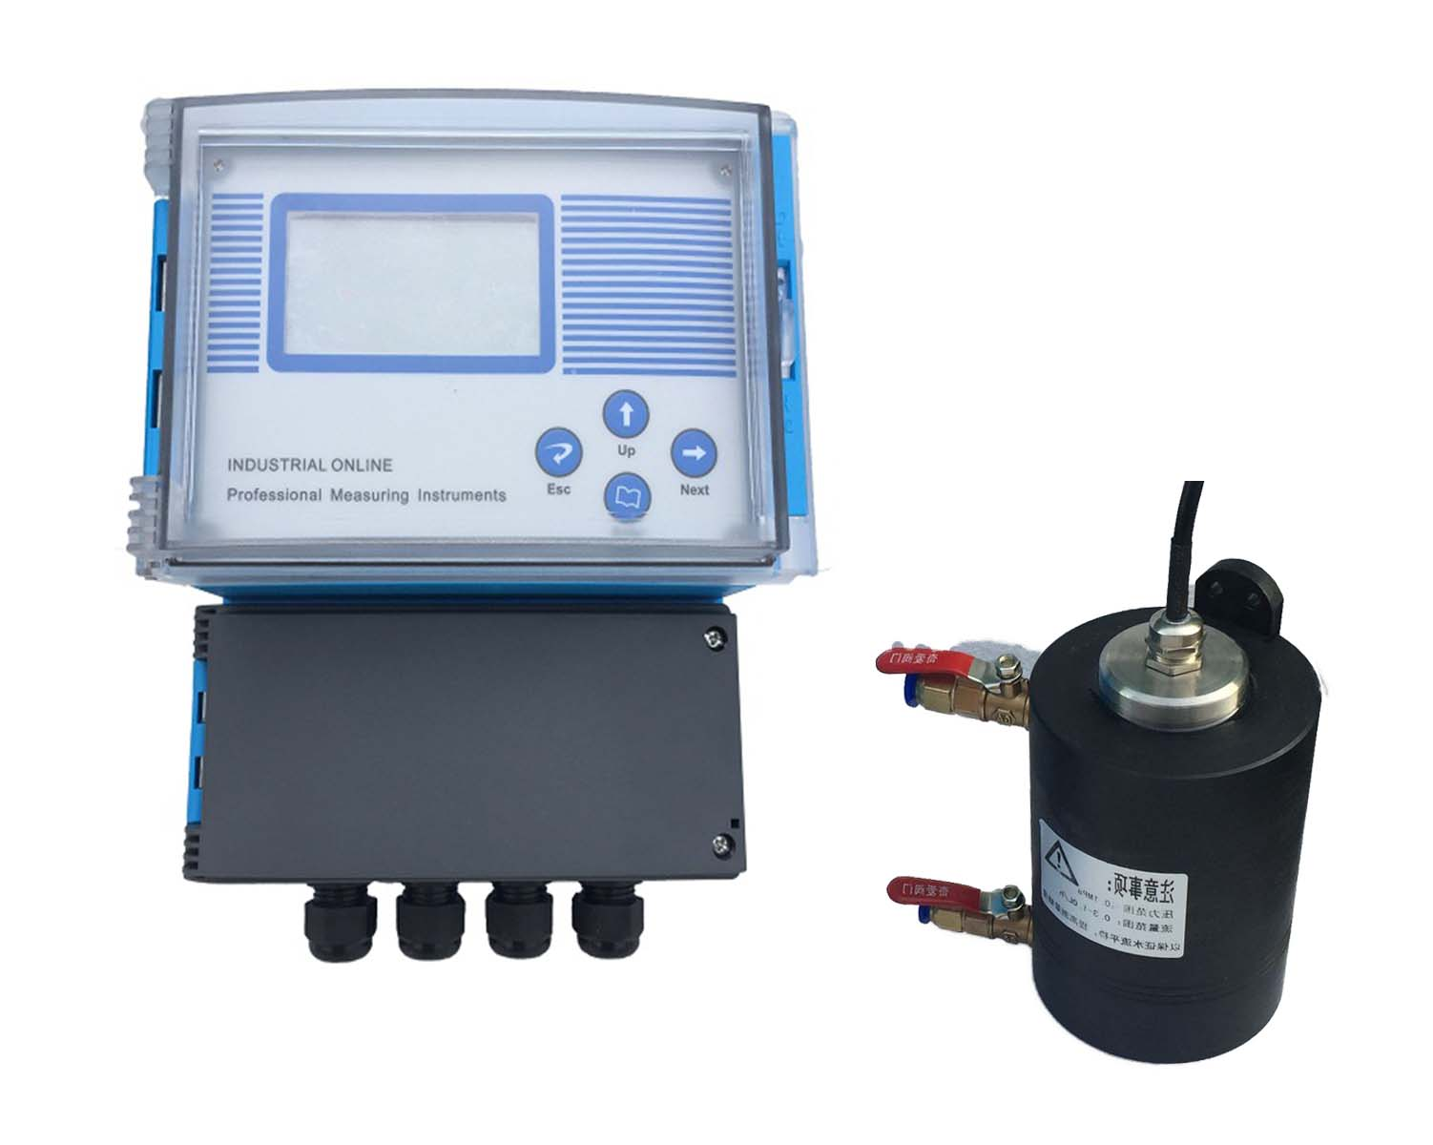
TSS型浊度计 采用标准的红外散射光检测技术在线测量污水浊度。仪表能够自动补偿电压波动、器件老化、温度变化以及污泥颜色的变化，提供长期可靠的测量结果。此外，传感器带有空气吹扫清洗功能，通过外接自清洗附件可以实现仪表的自动定时清洗。
产品特点
♦ 可以很方便地安装在池内或自然水体中。
♦ 能自动补偿因污染而引起的干扰
♦ 变送器和传感器之间的双向数字通讯可防止信号衰减。
♦ 允许传感器距离变送器之间的距离较远。

技术参数

♦ 测量范围：流通式，0~400NTU
♦ 显示方式：液晶宽屏显示
♦ 测量单位：NTU和mg/L两种可选择
♦ 分 辨 率：0.01%
♦ 精 确 度：±1.0%FS
♦ 重 复 性：±1.0%
♦ 功 率： ≤15 W
♦ 模拟输出：4~20mA、负载750Ω
♦ 开关输出：3个继电器、容量220VAC/ 2 A
♦ 供电电源：AC220V±10%、50 Hz

应用场合

♦水厂、水库、水井、清水池、滤前、滤后、沉淀和出水厂的浊度监测
♦污水处理：进口水、排水口水质监测。
♦工业过程：生产循环用水、循环水等水质监测。

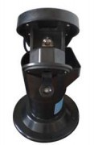
安装方式
一、流通式传感器：
材 质：ABS；线缆：RVVSP安装方式：流通式信号线缆：10M（可选配）
防护等级：IP65工作温度：传感器：0~50℃
二、投入式传感器：
材 质：316；线 缆：RVVSP安装方式：投入式过程连接：ZG1外形尺寸：Φ58×110mm
介质压力：≤3 bar信号线缆：10M（可选配）防护等级：IP68工作温度：传感器：-20~60℃

